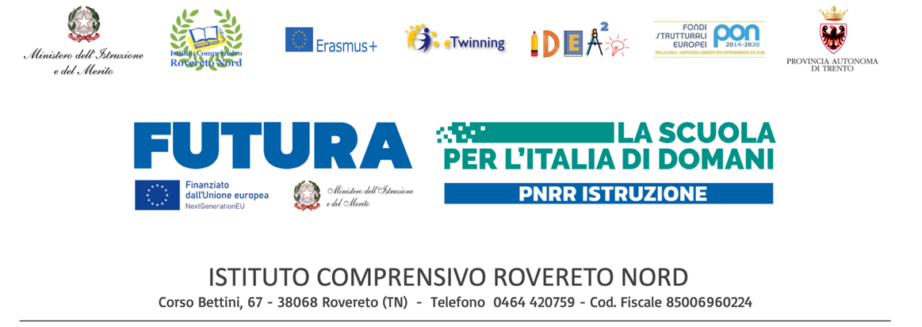
Informativa sul trattamento dei dati personali dei Fornitori
Ai sensi dell’art. 13 del Regolamento Europeo 679/2016 (GDPR)
Titolare del trattamento
Gentile Fornitore,
lo scrivente Il Titolare del trattamento è ISTITUTO COMPRENSIVO ROVERETO NORD, Titolare del trattamento dei Suoi dati personali ai sensi dell’art. 13 del Reg. UE 679/2016, La informa in merito a quanto segue relativamente ai dati personali da Lei forniti per la gestione del rapporto contrattuale.
Finalità e base di legittimità del trattamento
I dati personali da Lei forniti verranno utilizzati nei limiti e per il perseguimento delle finalità relative al rapporto contrattuale in corso, esclusivamente per le seguenti finalità:
- dare esecuzione ai contratti conclusi o che saranno conclusi con l’Interessato e svolgere attività precontrattuali connesse o strumentali alla conclusione dei contratti o dare riscontro alle richieste dell’interessato; In tale caso la base di legittimità del trattamento è l’art. 6, par. 1, lett. b) GDPR (il trattamento è necessario all’esecuzione di un contratto di cui l’interessato è parte o all’esecuzione di misure precontrattuali)
- adempimento di obblighi previsti da leggi e regolamenti (ad es. adempimenti contabili, fiscali, previdenziali e contributivi); In tale caso la base di legittimità del trattamento è l’art. 6, par. 1, lett. c) GDPR (il trattamento è necessario per adempiere un obbligo legale al quale è soggetto il Titolare);
- gestire il rapporto con i fornitori (ad es. contenziosi, pagamenti, contatti); In tale caso la base di legittimità del trattamento è l’art. 6, par. 1, lett. f) GDPR (il trattamento è necessario per il perseguimento del legittimo interesse del Titolare);
- agevolare il perseguimento delle funzioni istituzionali e il corretto utilizzo delle risorse pubbliche secondo quanto stabilito dalla normativa in materia di trasparenza; In tale caso la base di legittimità del trattamento è l’art. 6, par. 1, lett. c) GDPR (il trattamento è necessario per adempiere un obbligo legale al quale è soggetto il Titolare).
Modalità e durata del trattamento
I dati personali da Lei forniti saranno trattati in modo lecito e secondo correttezza con il supporto di strumenti cartacei, informatici o telematici.
I dati saranno conservati per tutta la durata del rapporto contrattuale e successivamente secondo quanto previsto dalle prescrizioni normative vigenti e dal massimario provinciale di conservazione e scarto approvato con deliberazione della Giunta Provinciale.
Comunicazione e diffusione dei dati ed eventuali destinatari
Potranno accedere ai Suoi dati esclusivamente i soggetti autorizzati dal Titolare limitatamente ai dati necessari a svolgere il proprio incarico.
Ferme restando le comunicazioni eseguite in adempimento di obblighi di legge e contrattuali, i dati potranno essere comunicati esclusivamente per le finalità sopra specificate a:
• Soggetti autorizzati dal Titolare del trattamento (collaboratori, tirocinanti e dipendenti);
• Responsabili del trattamento o collaboratori esterni del Titolare (es. consulenti legali, del lavoro, contabili, informatici, revisori);
• Soggetti pubblici e privati a cui la comunicazione sia dovuta per legge o regolamento;
• Compagnie di assicurazione.
I dati non saranno diffusi.
L’elenco aggiornato dei soggetti esterni è disponibile su richiesta dell’interessato.
Trasferimento dei dati personali all’estero
I dati personali potranno essere trasferiti in Paesi situati al di fuori dello Spazio Economico Europeo (SEE) solo nel caso in cui il Titolare decidesse di avvalersi di servizi informatici (sito web, posta elettronica, servizi cloud, ecc.) gestiti da fornitori residenti in Paesi terzi o che utilizzino server ubicati al di fuori del SEE.
In tali casi il trasferimento avverrà nel rispetto del Regolamento UE 679/2016, sulla base di decisioni di adeguatezza della Commissione Europea, del Data Privacy Framework o di Clausole Contrattuali Standard sottoscritte con i fornitori.
Natura del conferimento dei dati e conseguenze dell’eventuale mancato conferimento
Il conferimento dei dati e il relativo trattamento sono facoltativi, ma funzionali all’espletamento delle attività necessarie all'esecuzione degli obblighi contrattuali. L’eventuale rifiuto a fornire i dati per tali finalità potrà rendere impossibile adempiere ai rapporti contrattuali ed agli obblighi di legge.
Diritti dell’interessato
L’interessato ha il diritto di ottenere, a cura del Titolare, la conferma dell’esistenza o meno di dati che lo riguardano e la comunicazione in forma intelligibile degli stessi. Ha inoltre diritto di ottenere l’aggiornamento, la rettifica, l’integrazione, la cancellazione o la limitazione del trattamento, nonché la trasformazione in forma anonima o il blocco dei dati trattati in violazione di legge.
L’interessato ha diritto a ricevere attestazione che tali operazioni siano state portate a conoscenza di coloro ai quali i dati sono stati comunicati, salvo i casi in cui ciò risulti impossibile o comporti un impiego di mezzi manifestamente sproporzionato. Ha inoltre diritto di opporsi, in tutto o in parte, per motivi legittimi, al trattamento dei dati, nonché il diritto alla portabilità dei dati elettronici trattati con strumenti automatizzati e il diritto di proporre reclamo a un’Autorità di controllo.
Tali diritti potranno essere esercitati contattando il Titolare tramite i canali indicati in intestazione.
Estremi identificativi del titolare e del responsabile della protezione dei dati
Il Titolare del trattamento è ISTITUTO COMPRENSIVO ROVERETO NORD, con sede in Corso A. Bettini, 67 - 38068 Rovereto (TN), telefono +39 0464/420759, e-mail: segr.ic.roveretonord@scuole.provincia.tn.it, PEC: ic.roveretonord@pec.provincia.tn.it.
Responsabile della protezione dei dati (RPD/DPO) è la dott.ssa Federica Ziglio, Studio Associato dott. R. Ziglio e dott. F. Ziglio, via G. Mazzini 14/M, 38122 Trento, contattabile all’indirizzo e-mail info@ziglioassociati.it o all’indirizzo PEC ziglioassociati@pec.it.
L'elenco aggiornato dei responsabili del trattamento è disponibile presso la sede del Titolare del trattamento.

